Připravte se s námi na čarodějnice a utvořte si doma čarodějnickou atmosféru.

Zazpívejte si čarodějnou písničku.
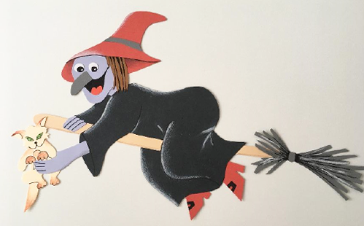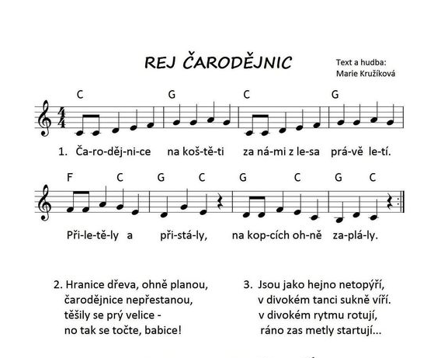

Čarodějnice z prokladů na vajíčka

Vyrobte si čarodějnici z prokladů na vajíčka. Stačí jen z prokladů vystřihnout hlavu, pomocí lýka nebo vlny dolepit vlasy. Z papíru utvořte kornoutek, který můžete pomalovat a dolepte ho jako klobouk. Obličej čarodějnice dotvořte pomocí fixy.

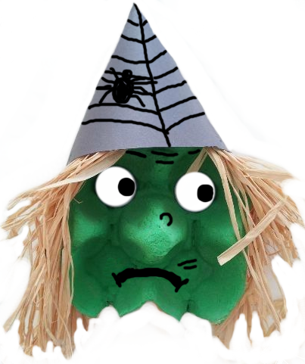

Obtáhni cestu, kudy čarodějnice poletí.
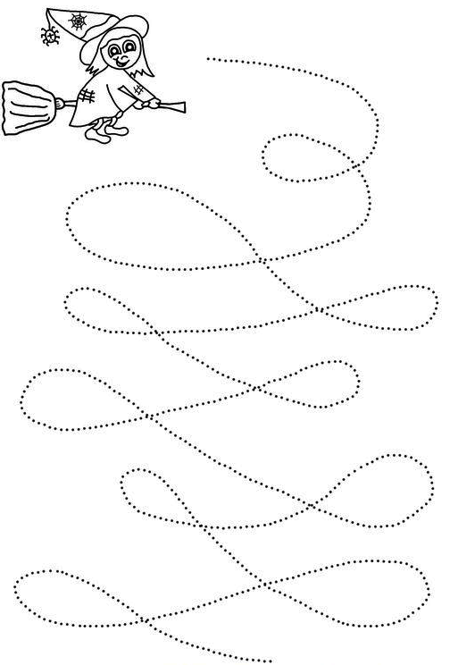

Nauč se s námi básničku.

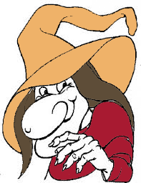

Ježibabí
Pozor, pozor, děti,
ježibaba letí!
Na kopeček do Vambeří
letí bába na večeři.

Na pometlu vzduchem sviští,
děti doma strachem piští,
ale teď ji zrovinka
zajímá jen pečínka.

Pomoz pavoučkovi uplést pavučinu pomocí spojování čar.

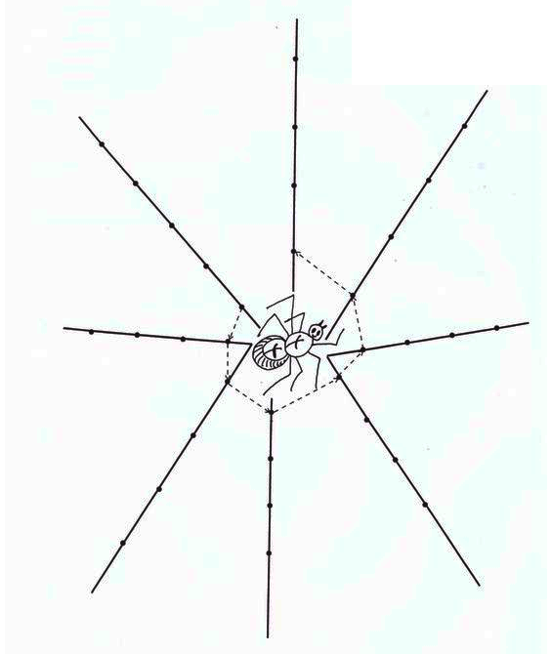
Na obrázku najdi 7 rozdílů.
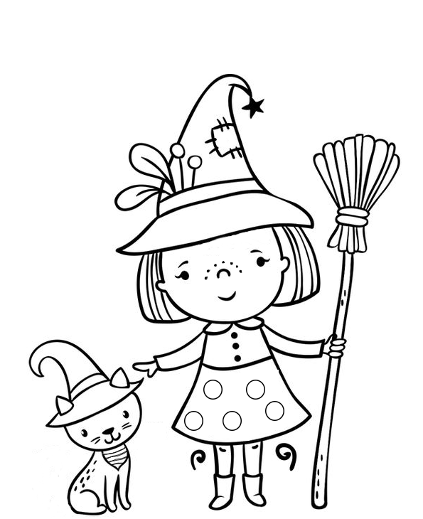

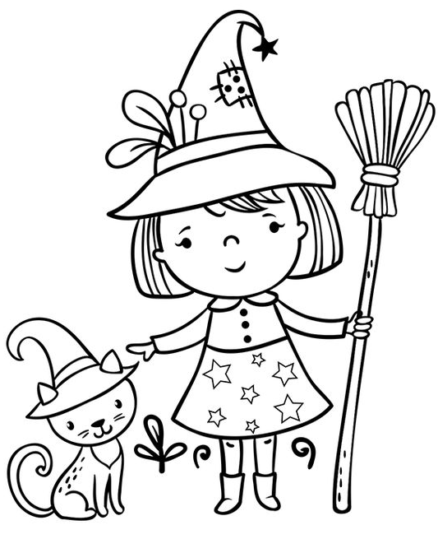
Čarodějnice zapomněla dokončit čarodějnické domino. Zkusíš ho dokončit za ní?

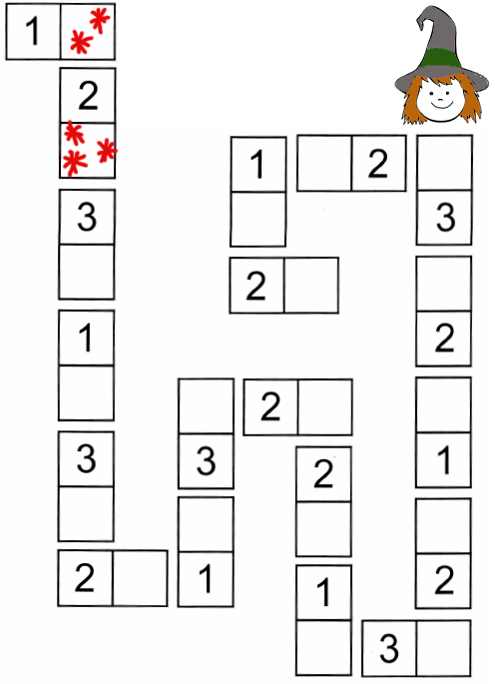

Dokresli čarodějnici vlasy

